

Mata Kuliah | : | Praktikum-Pemrograman Berbasis Objek
Program Studi | : | D4 – Sistem Informasi Bisnis / D4 – Teknik Informatika
Semester | : | 3
Kelas | : | TI 2D
NIM | : | 254107020077
Nama | : | Naufal Farhan Nur Ramadhan
Jobsheet Ke- | : | 4

Laporan Jobsheet

Praktikum Bagian 1
Langkah | Jawaban/Deskripsi
1. | 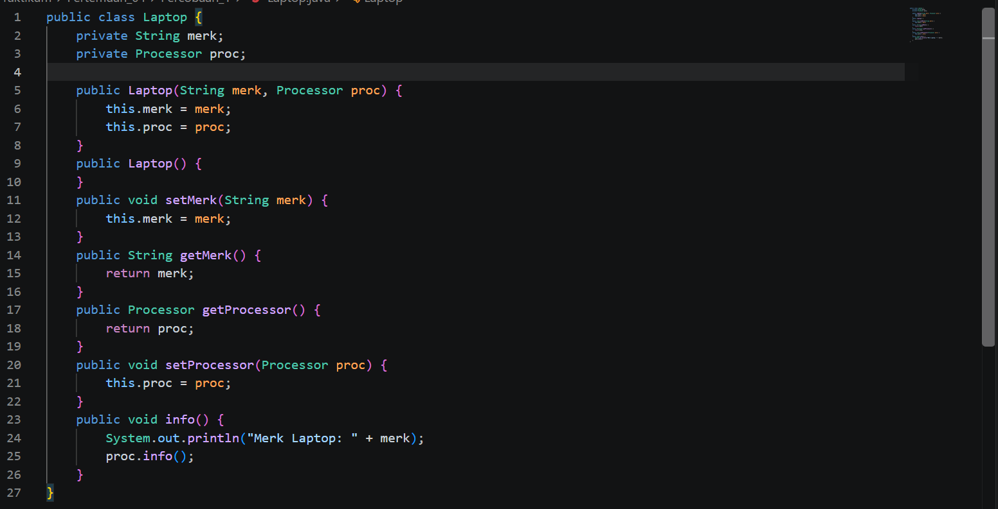
2 | 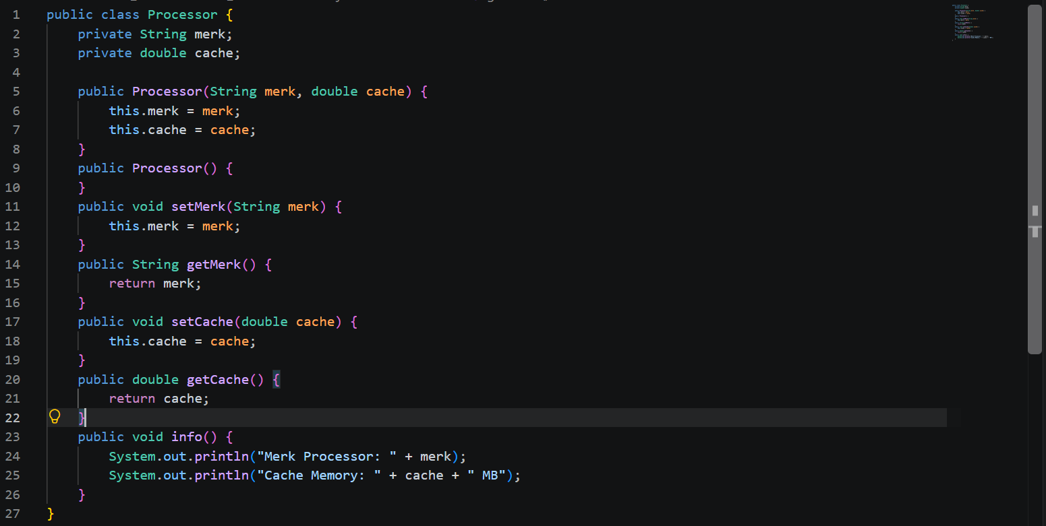
3 | 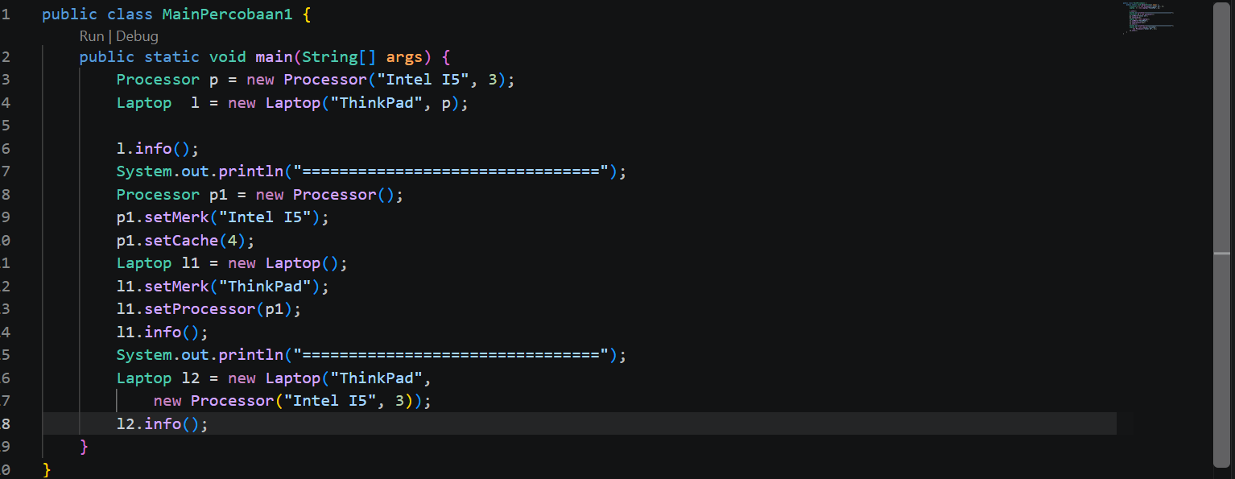
4 | 
Pertanyaan Percobaan 1
1. Di dalam class Processor dan class Laptop, terdapat method setter dan getter untuk masing-
masing atributnya. Apakah gunanya method setter dan getter tersebut?
Method Setter digunakan untuk memberi nilai pada variabel onjek yang diinginkan, sedangkan Getter adalah mengambil nilai dari variable tersebut
2. Di dalam class Processor dan class Laptop, masing-masing terdapat konstruktor default dan
konstruktor berparameter. Bagaimanakah beda penggunaan dari kedua jenis konstruktor
tersebut?
Perbedaan dari dua konstruktor tersebut adalah, agar objek bisa diinisiasi dengan 2 cara, yakni tanpa parameter dan dengan parameter
3. Perhatikan class Laptop, di antara 2 atribut yang dimiliki (merk dan proc), atribut manakah yang bertipe object? Baris kode manakah yang menunjukkan bahwa class Laptop memiliki relasi dengan class Processor?
Atribut yang bertpe object adalah proc
4. Perhatikan pada class Laptop, apakah guna dari sintaks proc.info()?
Sintaks tersebut digunakan untuk memanggil method yang mengembalikan informasi yang terletak pada class Processor
5. Pada Langkah 8, objek p dibuat lebih dulu baru diberikan ke constructor Laptop. Pada Langkah 10, objek Processor dibuat langsung di dalam argumen constructor Laptop (tanpa variabel p). Apakah keduanya menghasilkan output yang berbeda? Mengapa?
Keduanya memiliki output yang sama, karna pada proses pembuatan object di keduanya sama sama memberikan nilai untuk merk laptop, merk processor dan chache yang sama,
6. Secara kode, apakah relasi Laptop-Processor pada percobaan ini termasuk Aggregation atau
Composition? Tunjukkan baris kode yang menjadi bukti jawabanmu.
Relasimya adalah Agregasi karna masing-masing class nya bisa berdiri sendiri dan inisiasi untuk class objek processor nya dilakukan di main bukan di class laptop
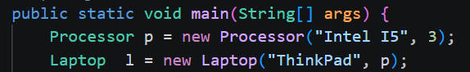
7. Andaikan constructor Laptop diubah menjadi seperti berikut, sehingga Processor dibuat sendiri di dalam Laptop, bukan diterima sebagai parameter:
public Laptop (String merk) {
this.merk = merk;
this.proc = new Processor ("Generic", 1);
}
Apakah relasi Laptop-Processor pada versi ini masih Aggregation? Jelaskan alasannya (jawaban iniakan kita buktikan sendiri lewat kode pada Percobaan 5).

Praktikum Bagian 2
Langkah | Jawaban/Deskripsi
1. | 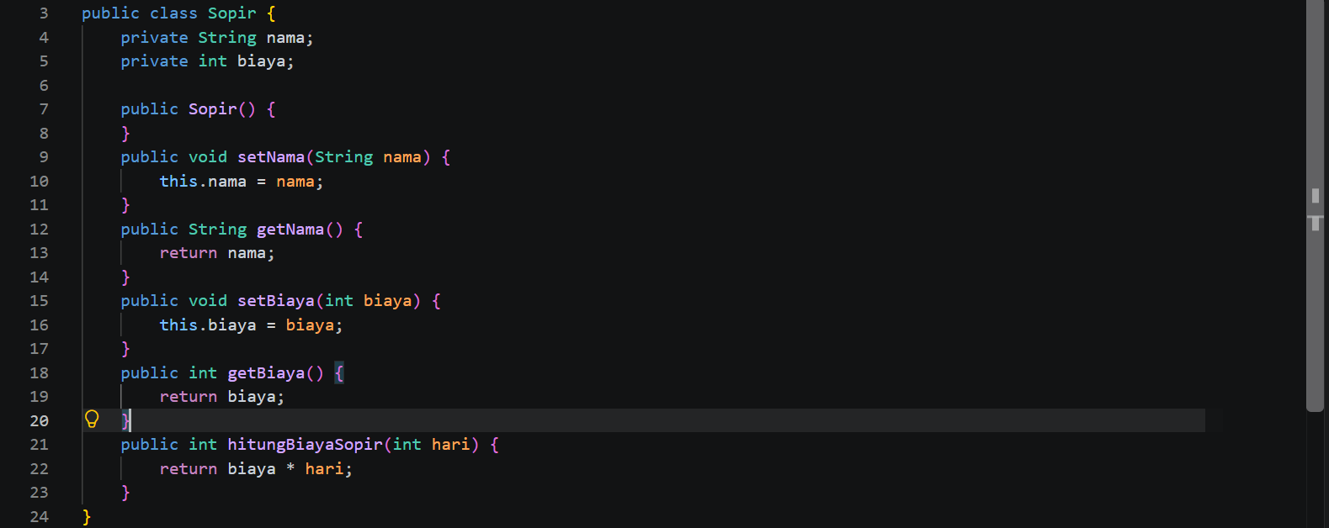
2 | 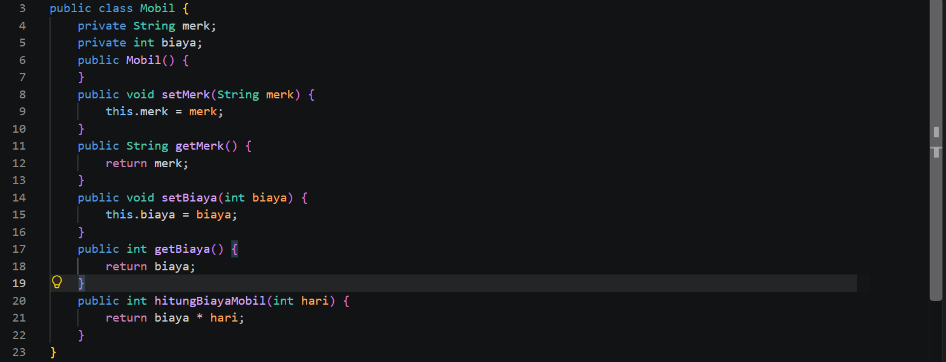
3 | 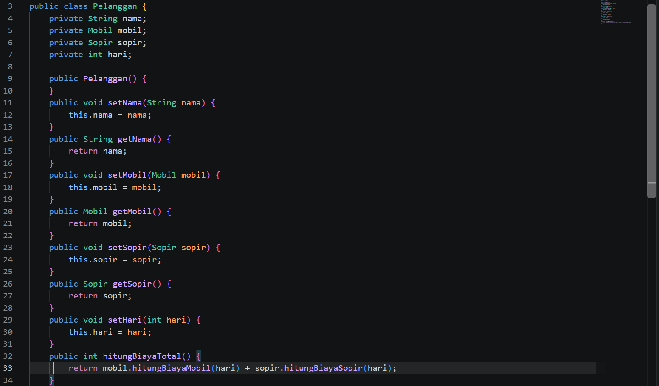
4 | 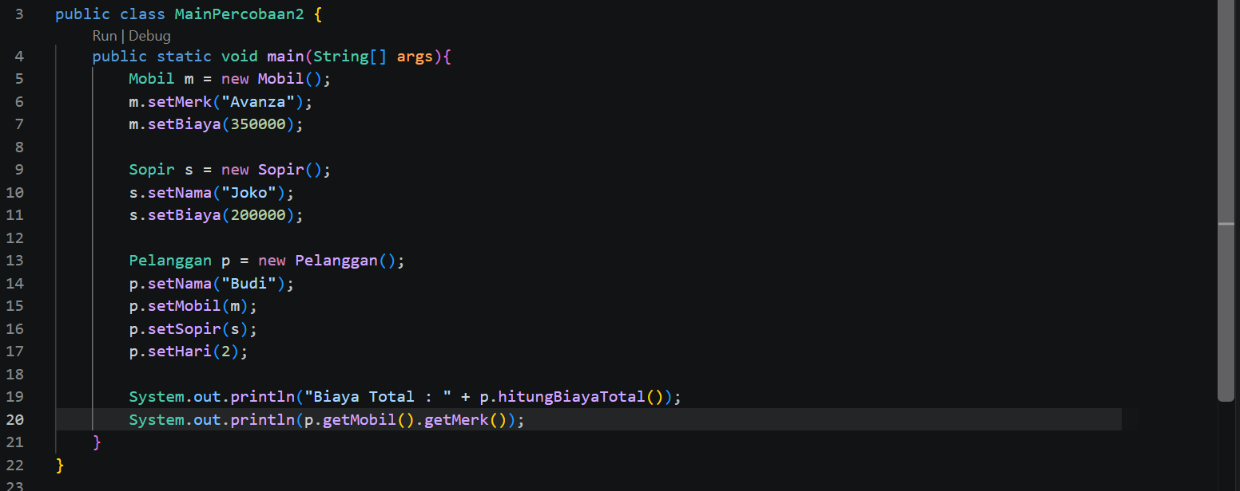
5 | 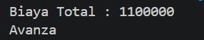
Pertanyaan Percobaan 2
1. Perhatikan class Pelanggan. Pada baris program manakah yang menunjukkan bahwa class Pelanggan memiliki relasi dengan class Mobil dan class Sopir?

Pada Baris ke 5 dan 6 di mana mengindikasikan bahwa class pelanggan memiliki atribut bertipe objek yakni Mobil dan Sopir
2. Perhatikan method hitungBiayaSopir pada class Sopir, serta method hitungBiayaMobil pada
class Mobil. Mengapa method tersebut harus memiliki argument hari, padahal hari sendiri adalah atribut milik Pelanggan, bukan milik Mobil atau Sopir?
Karna method tersebut bertipe int dan menerima input int dan method tersebut dipanggil dari class pelanggan, dan class Pelanggan ketika memanggil method nya juga harus memberikan int juga yang mana atribut hari pada class pelanngan bertipe int
3. Perhatikan kode dari class Pelanggan. Untuk apakah perintah mobil.hitungBiayaMobil(hari) dan sopir.hitungBiayaSopir(hari)?
Agar class pelanggan tinggal menerima harga dari masing masing class mobil dan sopir, sehingga tugas class Pelanggan tinggal menjumlahkan saja untuk total nya
4. Perhatikan class MainPercobaan2. Untuk apakah sintaks p.setMobil(m) dan p.setSopir(s)?
Untuk Memberikan nilai pada atribut yang memiliki variabel objek yakni Mobil dan Sopir pada class Pelanggan
5. Untuk apakah proses p.hitungBiayaTotal()?
Untuk menjumlah nilai yang di return oleh method HitungBiaya dari class mobil dan sopir dan setelah dijumlahkan di kembalikan nilai totalnya kepada pemanggil atau main
6. Pada Langkah 7, p.getMobil().getMerk() memanggil dua method sekaligus secara berantai.
Jelaskan urutan eksekusinya: objek apa yang dikembalikan p.getMobil(), dan objek apa yang
kemudian dipanggil .getMerk()-nya?
Urutan eksekusinya adalah memanggil method getmobil yang ada pada class pelanggan, lalu setelah itu memanggil method getMobil pada class pelanggan ke class Mobil untuk melihat atribut merek pada class mobil
7. Andaikan p.setMobil(m) tidak pernah dipanggil lalu p.hitungBiayaTotal() dijalankan, error
apa yang akan muncul? Jelaskan mengapa error itu terjadi, dikaitkan dengan konsep referensi objek yang sudah kita pelajari sebelumnya.
nullPointerException
Karna Mobil masih bernilai null

Praktikum Bagian 3
Langkah | Jawaban/Deskripsi
1. | 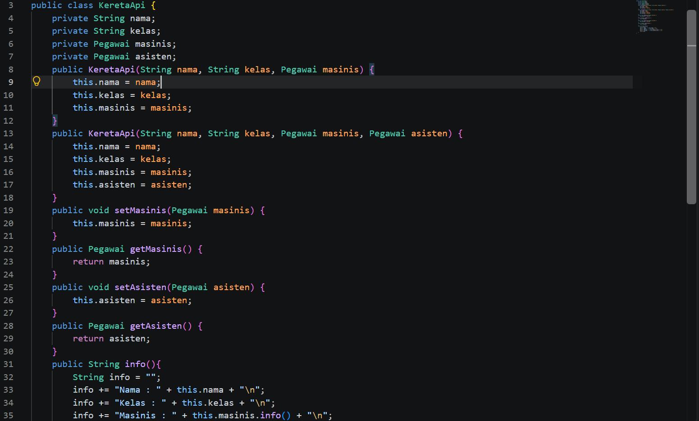
2 | 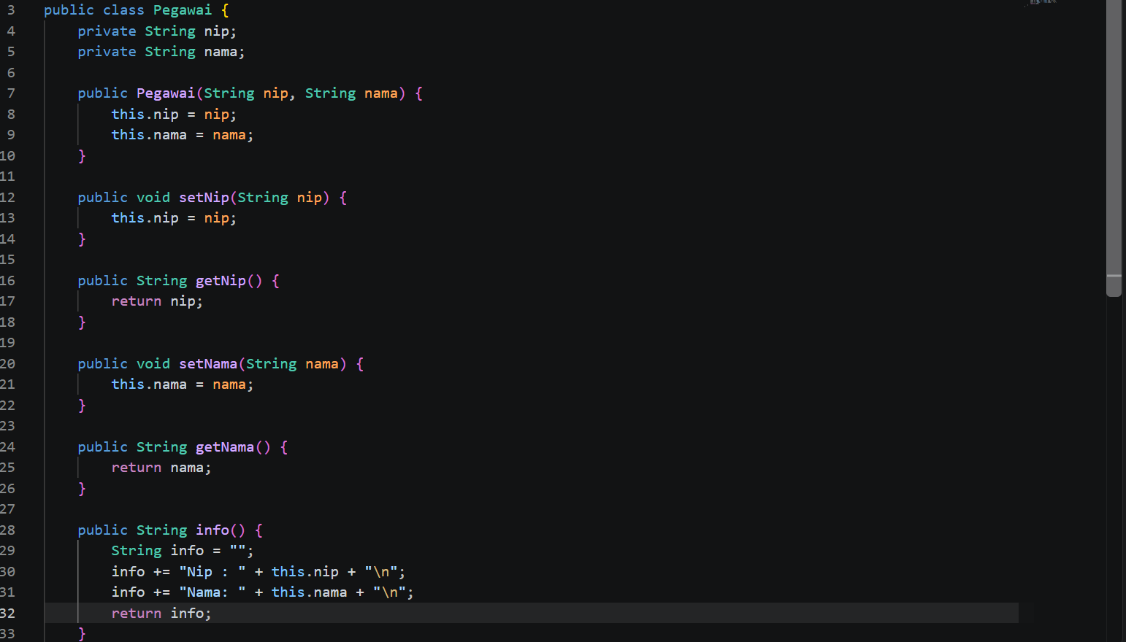
3 | 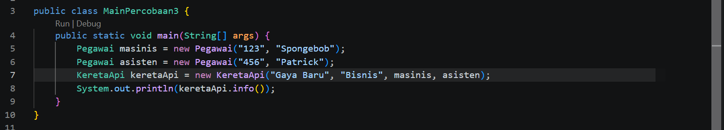
4 | 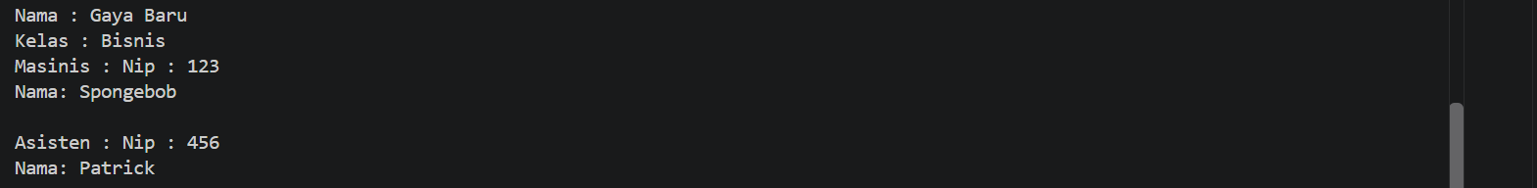
Pertanyaan Percobaan 3
1. Di dalam method info() pada class KeretaApi, baris this.masinis.info() dan
this.asisten.info() digunakan untuk apa?
2. Apa hasil output dari MainPertanyaan sebelum diperbaiki (Langkah 8)? Mengapa hal tersebut dapat terjadi?
3. Kaitkan dengan materi referensi objek: apa isi variabel asisten di dalam objek KeretaApi yang dibuat lewat constructor 3-parameter, sebelum guard clause ditambahkan?
Null
4. Setelah guard clause ditambahkan (Langkah 9), apakah objek masinis juga perlu dicek dengan cara yang sama? Perhatikan kedua constructor KeretaApi, apakah mungkin masinis bernilai null? Jelaskan.
5. Kelas Pegawai dipakai lewat dua atribut berbeda (masinis dan asisten) pada KeretaApi. Apakahini membuat KeretaApi punya dua objek Pegawai yang berbeda, atau satu objek Pegawai yang dipakai dua kali? Jelaskan berdasarkan kode pada Langkah 6.
Dua Objek yang Berbeda

Praktikum Bagian 4
Langkah | Jawaban/Deskripsi
1. | 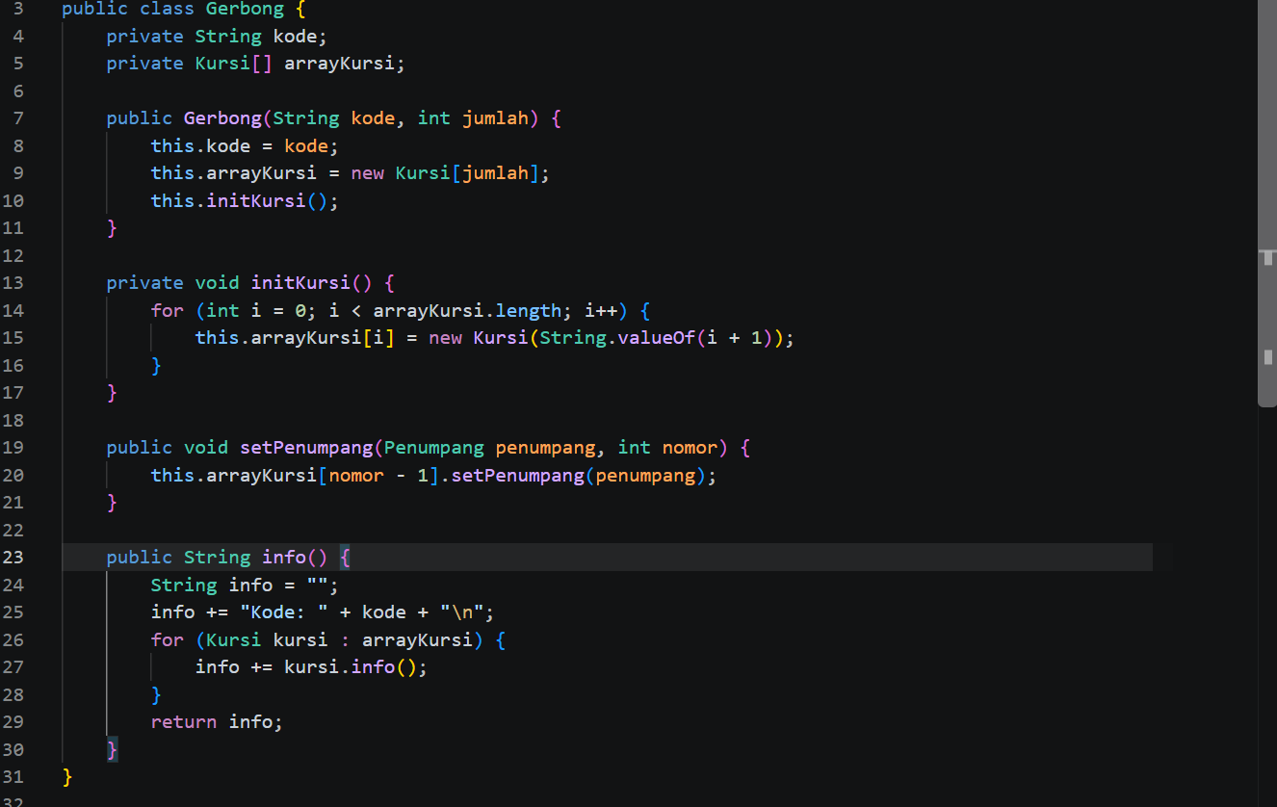
2 | 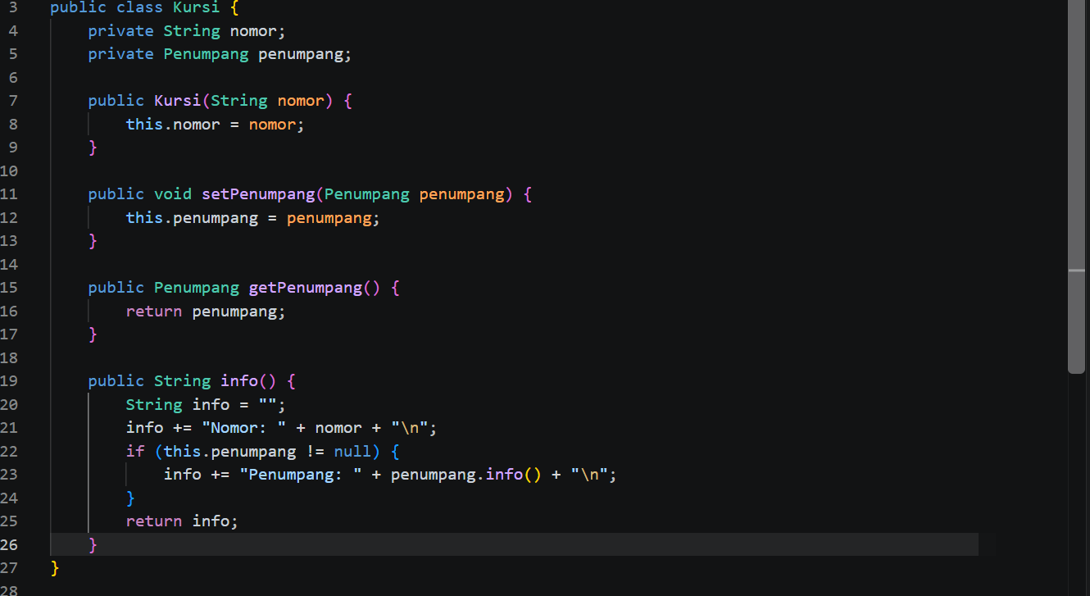
3 | 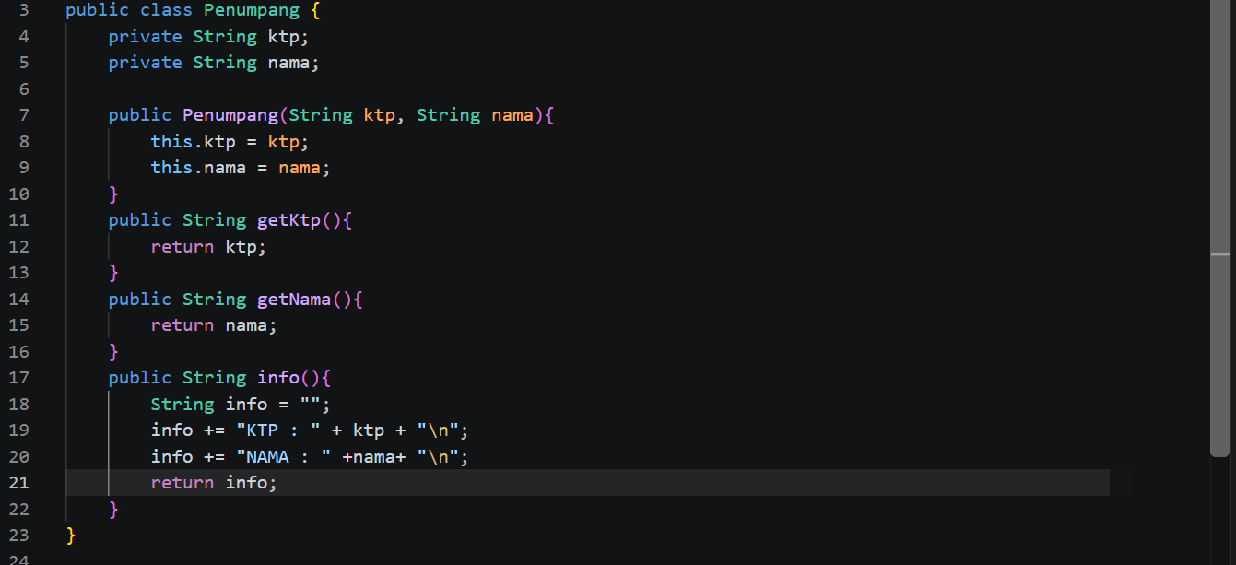
4 | 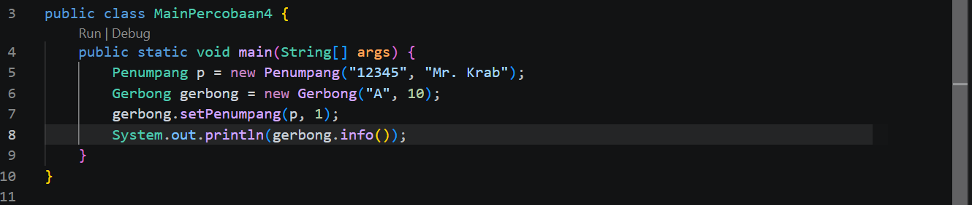
5 | 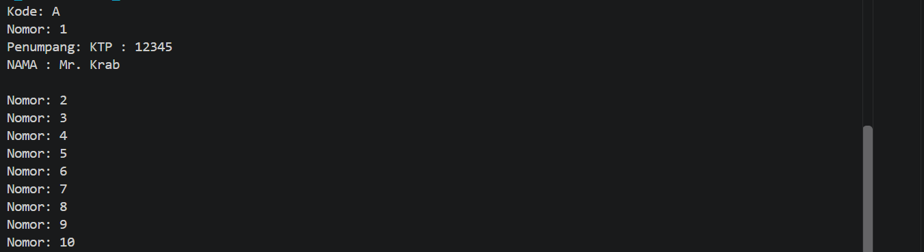
Pertanyaan Percobaan 4
1. Pada main program dalam class MainPercobaan4, berapakah jumlah kursi dalam Gerbong A?
Ada Sepuluh
2. Perhatikan potongan kode if (this.penumpang != null) { ... } pada method info() dalam class Kursi. Apa maksud kode tersebut?
Jika tidk ada penumpang akan diskip kodenya
3. Mengapa pada method setPenumpang() dalam class Gerbong, nilai nomor dikurangi dengan angka 1?
Karna Indeks array dimulai dari 0
4. Instansiasi objek baru budi dengan tipe Penumpang, kemudian masukkan objek baru tersebut pada gerbong dengan gerbong.setPenumpang(budi, 1), menimpa Mr. Krab yang sudah duduk di sana. Apakah yang terjadi? Apakah Java memberi peringatan/error?
Tidak ada Peringatan Error
5. Modifikasi program sehingga tidak diperkenankan menduduki kursi yang sudah ada penumpang lain (tambahkan pengecekan pada Gerbong.setPenumpang() sebelum baris arrayKursi[nomor - 1].setPenumpang(...) dijalankan).

6. Bandingkan tiga bentuk relasi has-a yang sudah kita praktikkan: Laptop-Processor (Percobaan 1, 1- 1), KeretaApi-Pegawai (Percobaan 3, dua relasi 1-1 bernama), dan Gerbong Kursi (Percobaan 4, 1..*). Untuk kasus seperti apa kita akan memilih array, dan untuk kasus seperti apa kita akan memilih atribut bernama satu-satu?
7. Terapkan kriteria kode (siapa yang memanggil new) pada dua relasi has-a di Percobaan ini: Gerbong- Kursi dan Kursi-Penumpang. Manakah yang Aggregation dan manakah yang Composition? Tunjukkan baris kode yang menjadi bukti untuk masing-masing.

Tugas Mandiri
UML :
Produk
- nama : String
- harga : double
+ Produk(nama : String, harga : double)
+ getNama() : String
+ getHarga() : double

Keranjang
- produk : Produk
+ Keranjang(namaProduk : String, harga : double) + getNama() : String
+ getProduk() : Produk

LayananPembayaran
-
+ prosesBayar(jumlah : double) : void

Pelanggan
- nama : String
- keranjang : Keranjang
+ Pelanggan(nama : String, keranjang : Keranjang)
+ bayar(layanan : LayananPembayaran) : void

Produk :
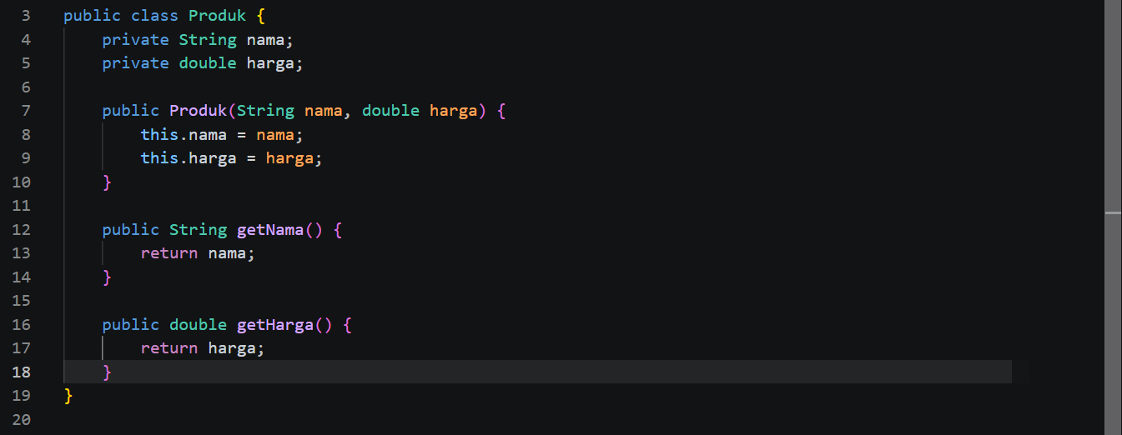
Keranjang :
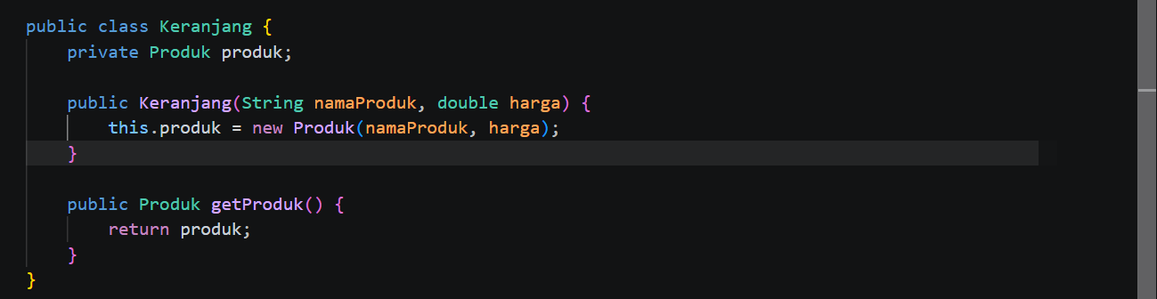
Layanan Pembayaran :

Pelanggan :
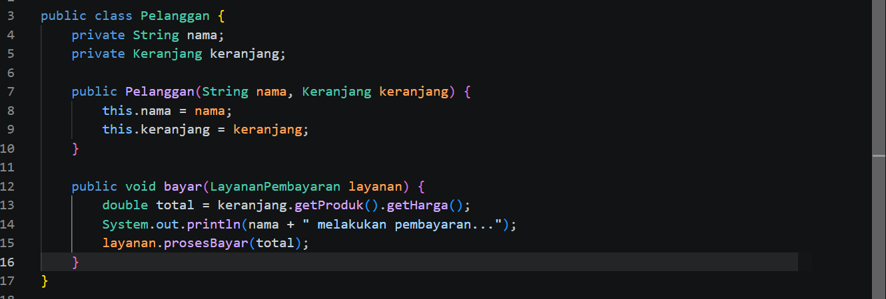
Main :
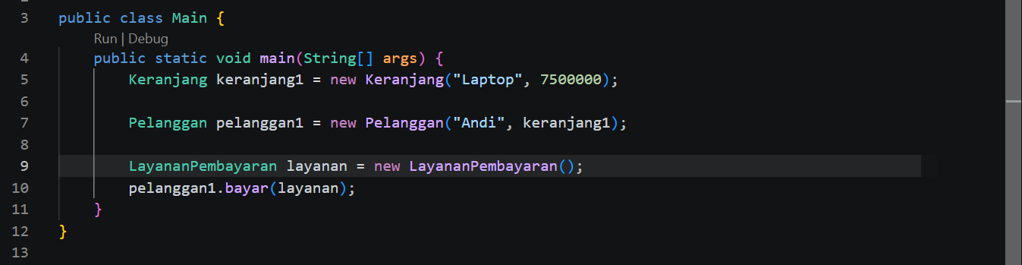

Relasi dan Alasan :
Composition: `Keranjang` meresepkan `new Produk(...)` di dalam constructor-nya
Alasan: Entitas `Produk` sepenuhnya terikat pada `Keranjang`. Jika objek `Keranjang` dihancurkan, objek `Produk` di dalamnya ikut hancur.

Aggregation: Class `Pelanggan` memiliki atribut `private Keranjang keranjang yang diset dari luar via constructor.
Alasan: Hubungan kepemilikan bersifat lemah. Objek `Keranjang` bisa dibuat secara terpisah dan tetap ada meskipun objek `Pelanggan` dihancurkan.

Dependency: Method `public void bayar(LayananPembayaran layanan)` pada class `Pelanggan.
Alasan :`Pelanggan` tidak menyimpan `LayananPembayaran` sebagai atribut permanen, melainkan hanya menggunakannya sementara waktu saat method dipanggil.

Jawab singkat (3-5 kalimat):
dalam merancang sistem barumu sendiri, bagaimana kita memutuskan sebuah relasi antar class seharusnya Aggregation, Composition, atau Dependency? Sebutkan pertanyaan kunci yang kita ajukan ke diri sendiri saat memutuskan:
Composition: Apakah objek B dibuat di dalam objek A dan akan hancur jika objek A hancur?
Aggregation: Apakah objek B berdiri sendiri dari luar dan tetap bisa ada walaupun objek A dihapus?
Dependency: Apakah objek A hanya butuh objek B sebagai parameter sementara pada sebuah method tanpa menyimpannya sebagai atribut?

